Anforderungen Tabellenansicht

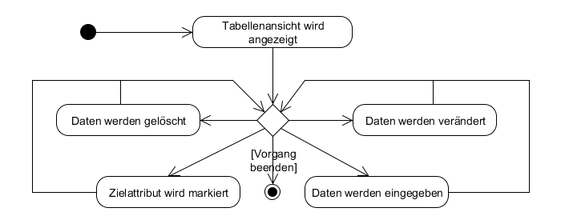

* Nachdem das System gestartet wurde, muss die Tabellenansicht angezeigt werden.
* Sobald die Tabellenansicht angezeigt wird, muss das System auf eine Aktivität des Anwenders warten.
* Wenn der Anwender Daten auf der Tabellenoberfläche löscht, muss das System die verknüpften Daten im Speicher löschen und anschließend wieder auf eine Benutzeraktivität warten.
* Wenn der Anwender Daten auf der Tabellenoberfläche verändert, muss das System die verknüpften Daten im Speicher verändern und anschließend wieder auf eine Benutzeraktivität warten.
* Wenn der Anwender Daten auf der Tabellenoberfläche eingibt, muss das System die Daten im Speicher mitspeichern und anschließend wieder auf eine Benutzeraktivität warten.
* Wenn der Benutzer Attribut in der Oberflächentabelle als Zielattribut markiert, muss das System auch im Speicher das markierte Attribut als Zielattribut kennzeichnen und anschließend auf eine Benutzeraktivität warten.
* Wenn der Anwender den Vorgang Tabellenansicht beendet, muss das System beendet werden.